课程概要
教师姓名 |  | 上课内容 | 魔术拖把
适用年龄 | 6+ | 所需课时 | 90min
对应教材 | ☑ 有 □无
教学前期分析
教学内容分析 | 这节课为9686迷你机械魔术拖把，通过鼓励学生积极动手，设计一个可以打扫卫生的魔术拖把。  设计一款可以打扫卫生的拖把  课程考察学生逻辑能力，锻炼想象力及动手能力。
教学目标及重难点 | 1、教学目标：设计一款可以伸缩自如的魔术拖把  ⑴．知识目标：搭建拖把，并认识连杆结构。  ⑵．技能目标：搭建具有连杆功能的拖把。  ⑶．情感目标：锻炼学生想象力及动手能力。  2、教学重点：拖把的连杆机构的搭建。  3、教学难点：合理运用连杆使拖把收缩自如。
学习者特征分析 | 本课对应的是小学一年级左右的学生。对于这一年龄阶段的学生， 在课堂中，要提高学生的兴趣并且提高学生的思维发展能力。在使学生有兴趣的前提下，老师应引导学生进行逻辑思路的构建。培养学生团队合作、情感互动、现实生活场景应用和临时问题处理的能力。并在授课的过程中引导学生养成良好的学习、思考，和生活习惯。
教学环境及资源  （媒体） | 教师用资源：电脑、PPT 投影、机器人软件  学生用资源：计算机、机械套装零件
5I教学法
教学过程 |  |  |  | 设计思路
I THINK | 提出问题&作出假设
I THINK | 同学们好！今天老师介绍的模型是我们生活中常用的。老师来说一下特征，同学们想一想自己家里有没有。它大大的，长长的，它的头是一块大大的海绵。同学们想到了吗
I EXPLORE | 探究（程序讲解） |  |  | 针对提出的任务，引导学员思考需要解决的问题，并探究解决方法。
I EXPLORE | 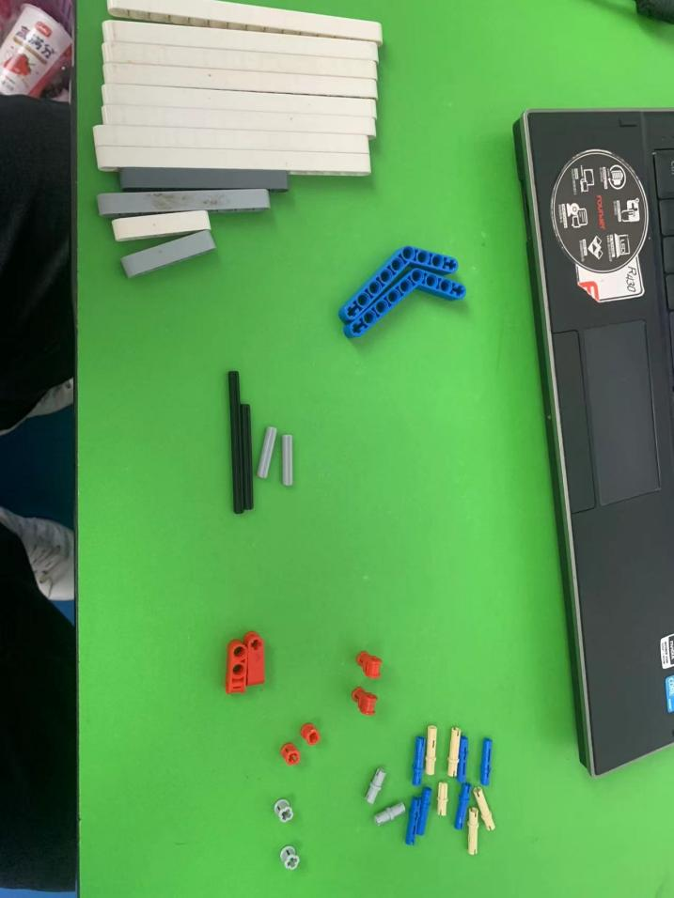  根据这些材料，请谈一谈你的搭建思路。 |  |  | 针对提出的任务，引导学员思考需要解决的问题，并探究解决方法。
I PRACTICE | 实践练习
I PRACTICE | - 搭建支架  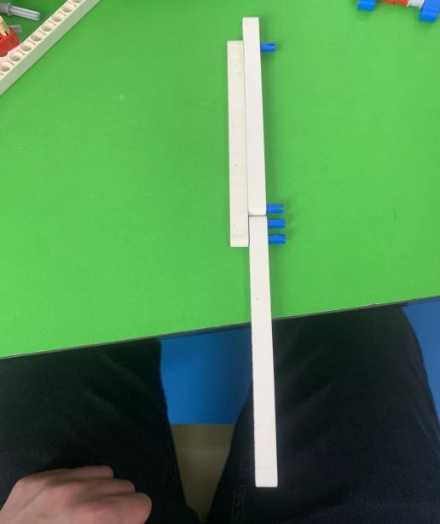  - 使用连杆结构搭建拖把  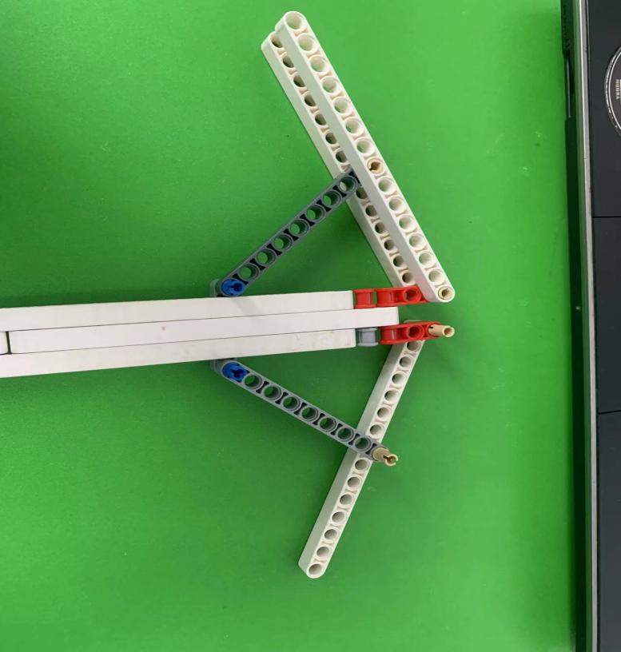  - 搭建把手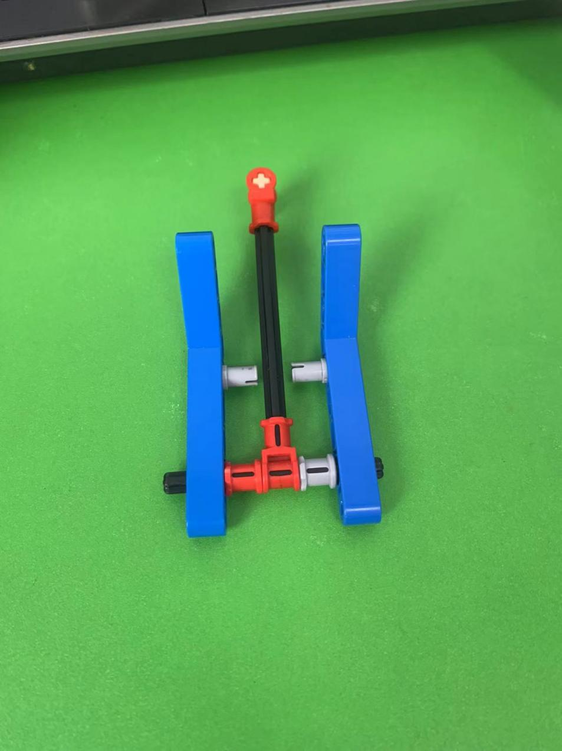  - 完成搭建  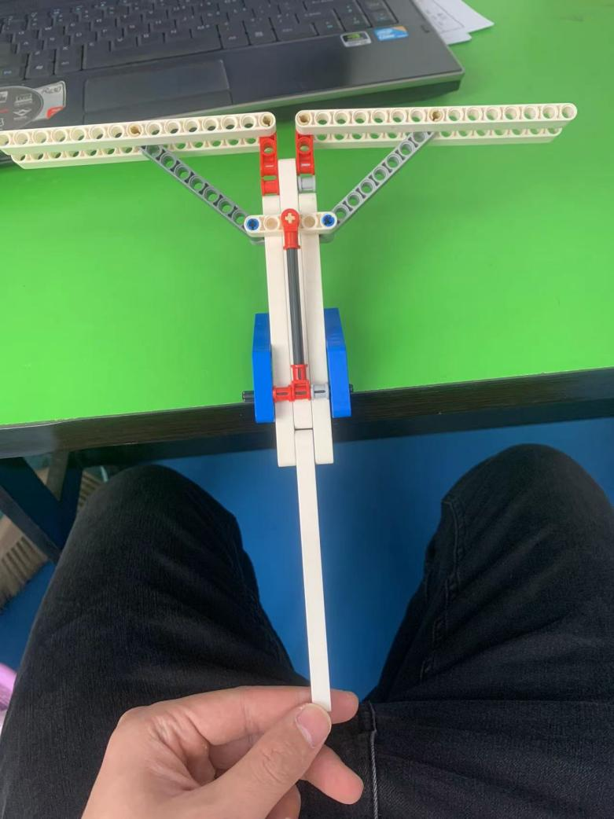
I SUMMARIZE | 讨论与总结
I SUMMARIZE | 测试/比赛：  请测试你的机器人是否可以达到要求。  总结与反思：  1.反思目前的装置存在哪些问题?  2.总结本节课的逻辑？  3.总结本节课的模型有没有不足的地方？
I  SUMMARIZE | 迁移与拓展
I  SUMMARIZE | 根据自己目前的机器装置来完善作品。

